НЕ БОЛЕТЬ – ЭТО ПРОСТО!!!
Здоровый образ жизни помогает нам выполнять наши цели и задачи, успешно реализовывать свои планы, справляться с трудностями, а если придется, то и с колоссальными перегрузками. Крепкое здоровье, поддерживаемое и укрепляемое самим человеком, позволит ему прожить долгую и полную радостей жизнь 
Здоровье — бесценное богатство каждого человека в отдельности, и всего общества в целом. При встречах и расставаниях с близкими нам людьми мы всегда желаем им хорошего здоровья, потому что это — главное условие полноценной и счастливой жизни. В нашей стране от ОРВИ и сезонного вируса страдает более 30 миллионов человек ежегодно. Причиной этому является то, что более чем у 80% населения слабый иммунитет. Чтобы иммунная система работала, как часы, ее надо поддерживать ежедневно, а не только в период эпидемий гриппа! Как же зарядить свой иммунитет? Ответ прост — вести здоровый образ жизни!

Иммунитет человека — это способность его организма защищаться от различных «врагов», т.е. чужеродной генетической информации. С одной стороны, иммунная система защищает организм, а с другой — её состояние зависит от общего здоровья человека. Если индивид активен, крепок, подвижен, и жизнерадостен, то и иммунитет у него будет в порядке, а если слаб и пассивен, то иммунная система будет соответственной.
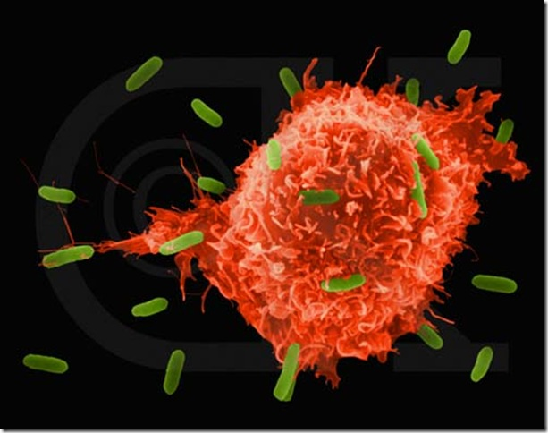
Иммунная система защищает нас от влияния внешних отрицательных факторов, это своего рода линия обороны против негативного действия бактерий, грибков, вирусов и тому подобного. Без здоровой и эффективной иммунной системы организм становится слабым и гораздо чаще страдает от различных инфекций.
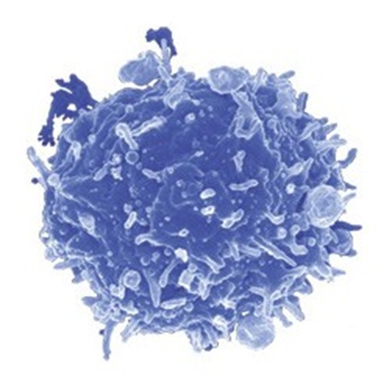
Иммунная система защищает организм и от его собственных клеток с нарушенной организацией, утративших свои нормальные свойства. Она обнаруживает и уничтожает такие клетки, являющиеся возможными источниками рака. Общеизвестно, что витамины необходимы для образования иммунных клеток, антител и сигнальных веществ, участвующих в иммунном ответе. Одним из основных аспектов здорового образа жизни является правильное питание.

Помимо правильного питания, приведем ещё пятнадцать прекрасных способов зарядить свой иммунитет, жить здоровым и жить здорово!

1. Занимайтесь спортом.

Физическая нагрузка улучшает общее состояние организма и работу лимфатической системы, выводящей токсины из организма. Согласно исследованиям, люди, регулярно занимающиеся спортом, болеют простудой на 25% реже, чем те, кто не ведет здоровый образ жизни. Тем не менее, не стоит слишком усердствовать. Всего 30-60 минут спорта в день позволяет вас стать здоровее, в то время как более серьезные нагрузки сделают вас слабее. Обязательно включайте в программу отжимания – они способствуют лучшей работе легких и сердца. Обязательно делайте упражнения на пресс — это улучшит работу желудочно-кишечного тракта и мочеполовой системы.

Ежедневная утренняя зарядка — обязательный минимум физической нагрузки на день. Необходимо сделать её такой же привычкой, как умывание по утрам.

Дженнифер Кассетта, инструктор по восточным единоборствам из Нью-Йорка, говорит, что никогда не болеет. “Я верю в то, что глобальный подход к упражнениям успокаивает разум и помогает освободиться от стресса”, — утверждает Джениффер. — “И кардиотренировки, упражнения на силу в целом помогают укрепить иммунитет”. По словам Кассетта, её здоровье кардинально поменялось после того, как она начала заниматься восточными единоборствами восемь лет назад. До этого она была курящей девушкой, которая ела поздно по вечерам, а по утрам пила много кофе. В свои-то 20 лет…

2. Больше витаминов
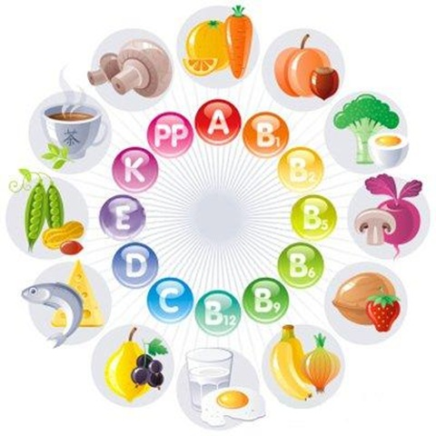
Каждому из нас нужен витамин D, который содержится в лососе, яйцах и молоке. Исследования показали, что многие люди получают недостаточное количество витамина C, — говорит Элизабет Полити, директор по питанию в Duke Diet & Fitness Center. Цитрусовые — великолепный источник витамина C. “То, что витамин С предотвращает простуду, — миф”, — говорит она. “Но получение необходимого количества витамина C из фруктов и овощей заряжает иммунную систему”.
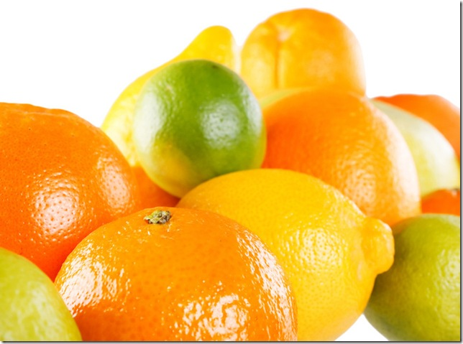
Так же для укрепления иммунитета очень важен цинк- он имеет антивирусное и антитоксическое действие. Получить его можно из морепродуктов, из неочищенного зерна и пивных дрожжей. Кроме того пейте томатный сок - он содержит большое количество витамина А.

3. Закаляйтесь!

Вашим помощником в ведении здорового образа жизни может стать закаливание организма. К нему лучше всего приступить с детского возраста. Самый простой способ закаливания — воздушные ванны. Огромное значение в процессе закаливания играю и водные процедуры — укрепляя нервную систему, благоприятно влияя на сердце и сосуды, нормализуя артериальное давление и обмен веществ. Прежде всего рекомендуется в течение нескольких дней растирать тело сухим полотенцем, а позже переходить к влажным обтираниям. Начинать обтираться нужно теплой водой (35-36 С), поэтапно переходя к прохладной воде, а потом и к обливаниям. Летом водные процедуры лучше принимать на свежем воздухе после зарядки

4.Употребляйте белок
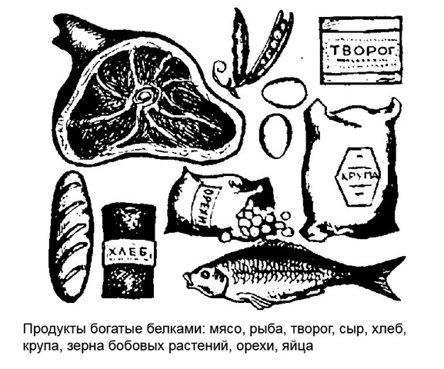
Из белка строятся защитные факторы иммунитета — антитела( иммуноглобулины). Если вы будете употреблять в пищу мало мяса, рыбы, яиц, молочных блюд, орехов, то они просто не смогут образовываться.

5.Пейте чай.
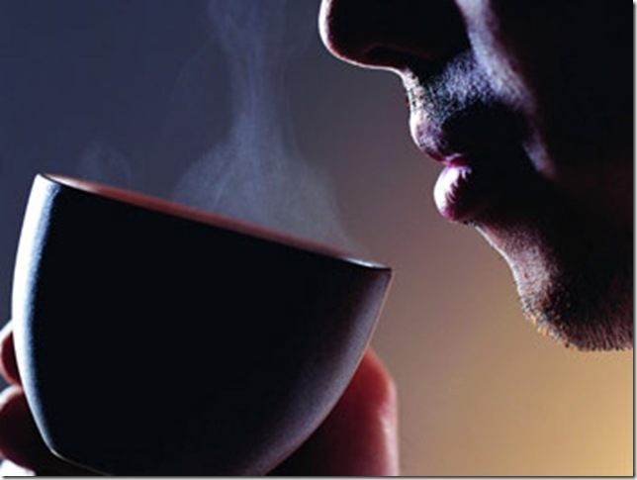
Всего 5 чашек горячего чая в день значительно укрепляют ваш организм. Из обыкновенного черного чая выделяются L-теанин, которое расщепляются печенью до этиламина – вещества, повышающего активность кровяных клеток, ответственных за иммунитет организма. Стоит отметить, что все это относится только к качественным сортам чая

6.Веселитесь!

Согласно исследованиям, люди, имеющие положительный эмоциональный стиль — счастливы, невозмутимы и полны энтузиазма, а также менее подвержены простудам. Веселье и здоровый образ жизни неотделимы друг от друга

7. Займитесь медитацией
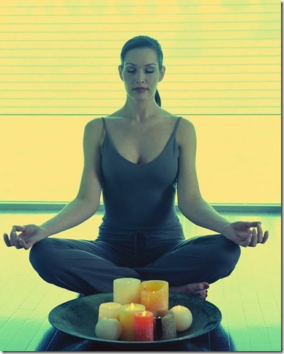
Санта Моника, терапевт по йоге, верит в свою медитацию для улучшения своего физического и эмоционального здоровья. “Занятия медитацией помогают успокоить мою нервную систему и позволяют иммунной системе функционировать с меньшими помехами”, — говорит она. “Спокойный разум — спокойное тело”. “Самое великое изменение — это спокойствие в разуме и чувство облегчения”, — говорит Санта. — “Я очень часто болела, когда была молодой. Мой сон стал лучше, и мне стало проще справляться с постоянным стрессом”. В исследовании, опубликованных в журнале Psychosomatic Medicine в 2003 году, ученые обнаружили, что добровольцы, участвовавшие в течение восьми недель в тренинге по медитации значительно увеличили количество антител против гриппа, чем те, кто медитацией не занимался.

8.Не нервничайте!

Длительный стресс наносит мощнейший удар по иммунитету. Повышая уровень негативных гормонов, он подавляет выделение гормонов, помогающих сохранить здоровье. Научившись бороться со стрессом, вы остановите поток лишних гормонов, которые как раз и делают вас толстой, раздражительной и забывчивой.

9. Уходите от депрессий

Апатия и равнодушие — одни из главных врагов крепкого иммунитета. Американские ученые выяснили, что у женщин, страдающих депрессиями, наступают изменения в работе иммунной системы, и они сильнее подвержены вирусным заболеваниям, чем те кто радуется жизни.

10. Минимум алкоголя

Согласно многочисленным исследованиям, алкоголь приостанавливает работу лейкоцитов, определяющих и уничтожающих инфекционные клетки и сами вирусы. Помните, что алкоголь и здоровый образ жизни несовместимы

11. Спите

Крепкий сон — один из лучших способов оставаться здоровым. Люди, которые спят по 7 — 8 часов, однозначно поступают правильно. А вот больше 8 часов спать не рекомендуется.
Хороший ночной сон укрепляет иммунную систему. Дело в том, что во время ночного сна уровень мелатонина увеличивается, что и улучшает работу иммунной системы

12. Мойте руки!
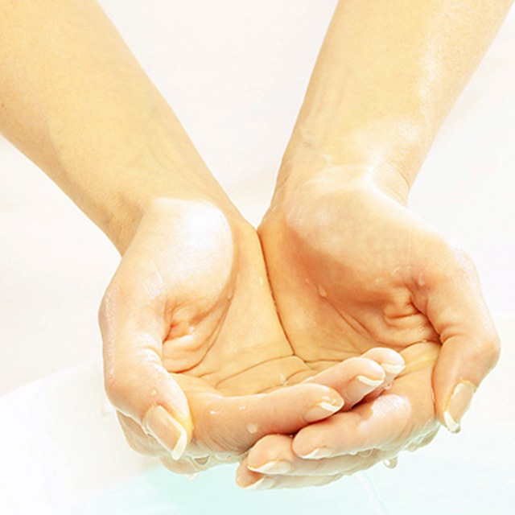
Когда вы моете руки, делайте это дважды. Когда ученые из Колумбийского университета занимались изучением данной проблемы у добровольцев, то обнаружили, что однократная мойка рук не имеет практически никакого эффекта, даже если люди использовали антибактериальное мыло. Поэтому мойте руки дважды подряд, если хотите отогнать простуду.

13. Посещайте сауну
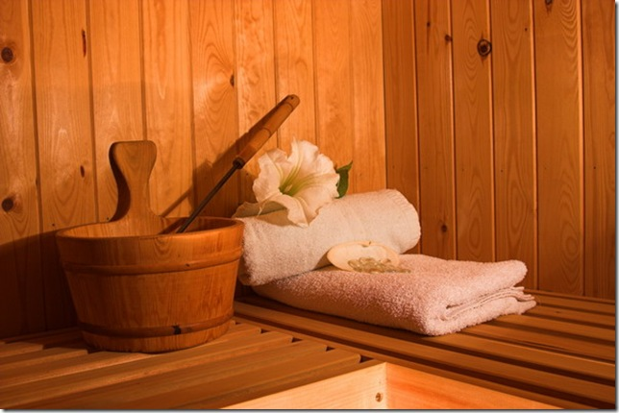
Раз в неделю побывайте в сауне. Зачем? Потому что согласно исследованиям, проведенным в Австрии в 1990 году, добровольцы, которые часто бывали в сауне, в два раза меньше болели простудой по сравнению с теми, кто вообще не ходил в сауну. Скорее всего, горячий воздух, вдыхаемый человеком, уничтожает вирус простуды. Уже сейчас в большинстве спортзалов есть свои сауны

14. Дары природы
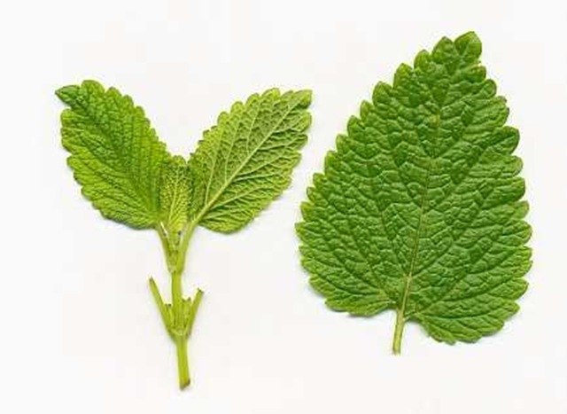
Природными средствами, укрепляющими иммунитет, являются: эхинацея, женьшень и лимонник. Принимать травяные отвары стоит как с лечебной целью, так и для профилактики.
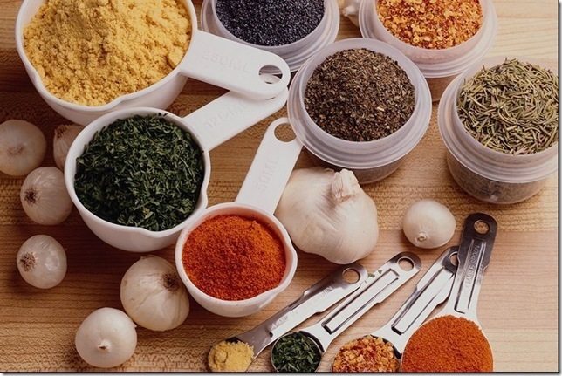

15. Пробиотики

Полезно употреблять продукты, повышающие количество полезных бактерий в организме. Они называются пробиотическими, в их список входит репчатый лук и лук-порей, чеснок, артишоки и бананы.

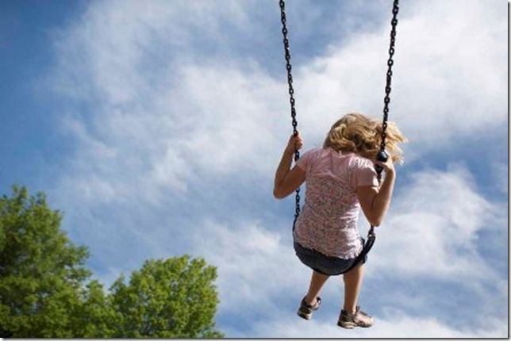
Хотите быть здоровыми — ведите здоровый образ жизни. Ваш новый девиз: нет лежанию на диване, больше физических упражнений и свежего воздуха! Стресс — основной враг иммунитета, гоните от себя всякие переживания и меньше нервничайте. Постарайтесь получить как можно больше положительных эмоций и позаботьтесь о правильном питании. Вперед и удачи!!!

